



**《嵌入式系统》**

**课程实验报告**

2024年12月4日

**第7次实验 Android实验**

1. **实验设备**

**（1）PC微机**

**（2）嵌入式系统综合实验箱（FS3399M4）**

1. **实验内容**

**在实验室的台式电脑上安装Android Studio（如果没有在自己的笔记本电脑上安装Android Studio）；在实验箱上烧写Android镜像、运行HelloWorld实验工程、运行Android程序样例（MediaPlayerAudio、MediaPlayerVideo）、运行Android实验样例（LED灯、蜂鸣器、温度采集、串口通信）；并将实验结果通过截屏、拍照等方式记录下来，拷贝到实验报告上。**

* **HelloWorld**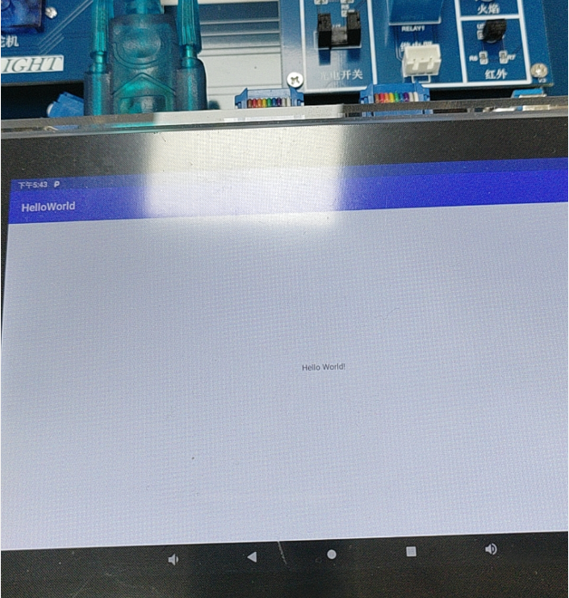
* **Android程序样例1：MediaPlayerAudio（播放音频）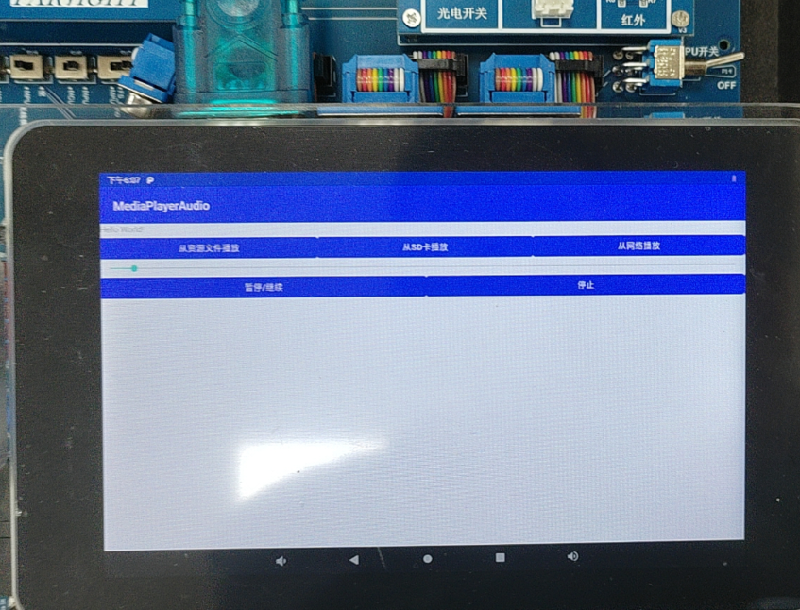 程序播放了歌曲**
* **Android程序样例2：MediaPlayerVideo（播放视频）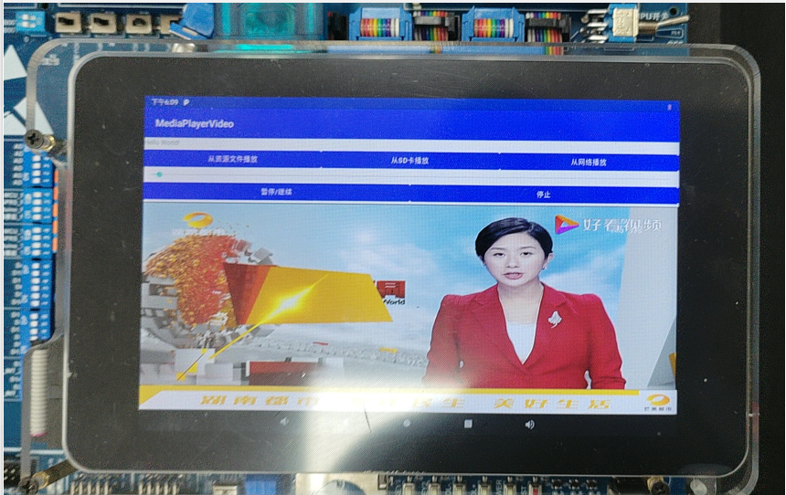 程序正常播放视频**
* **Android实验样例1：LED灯  
  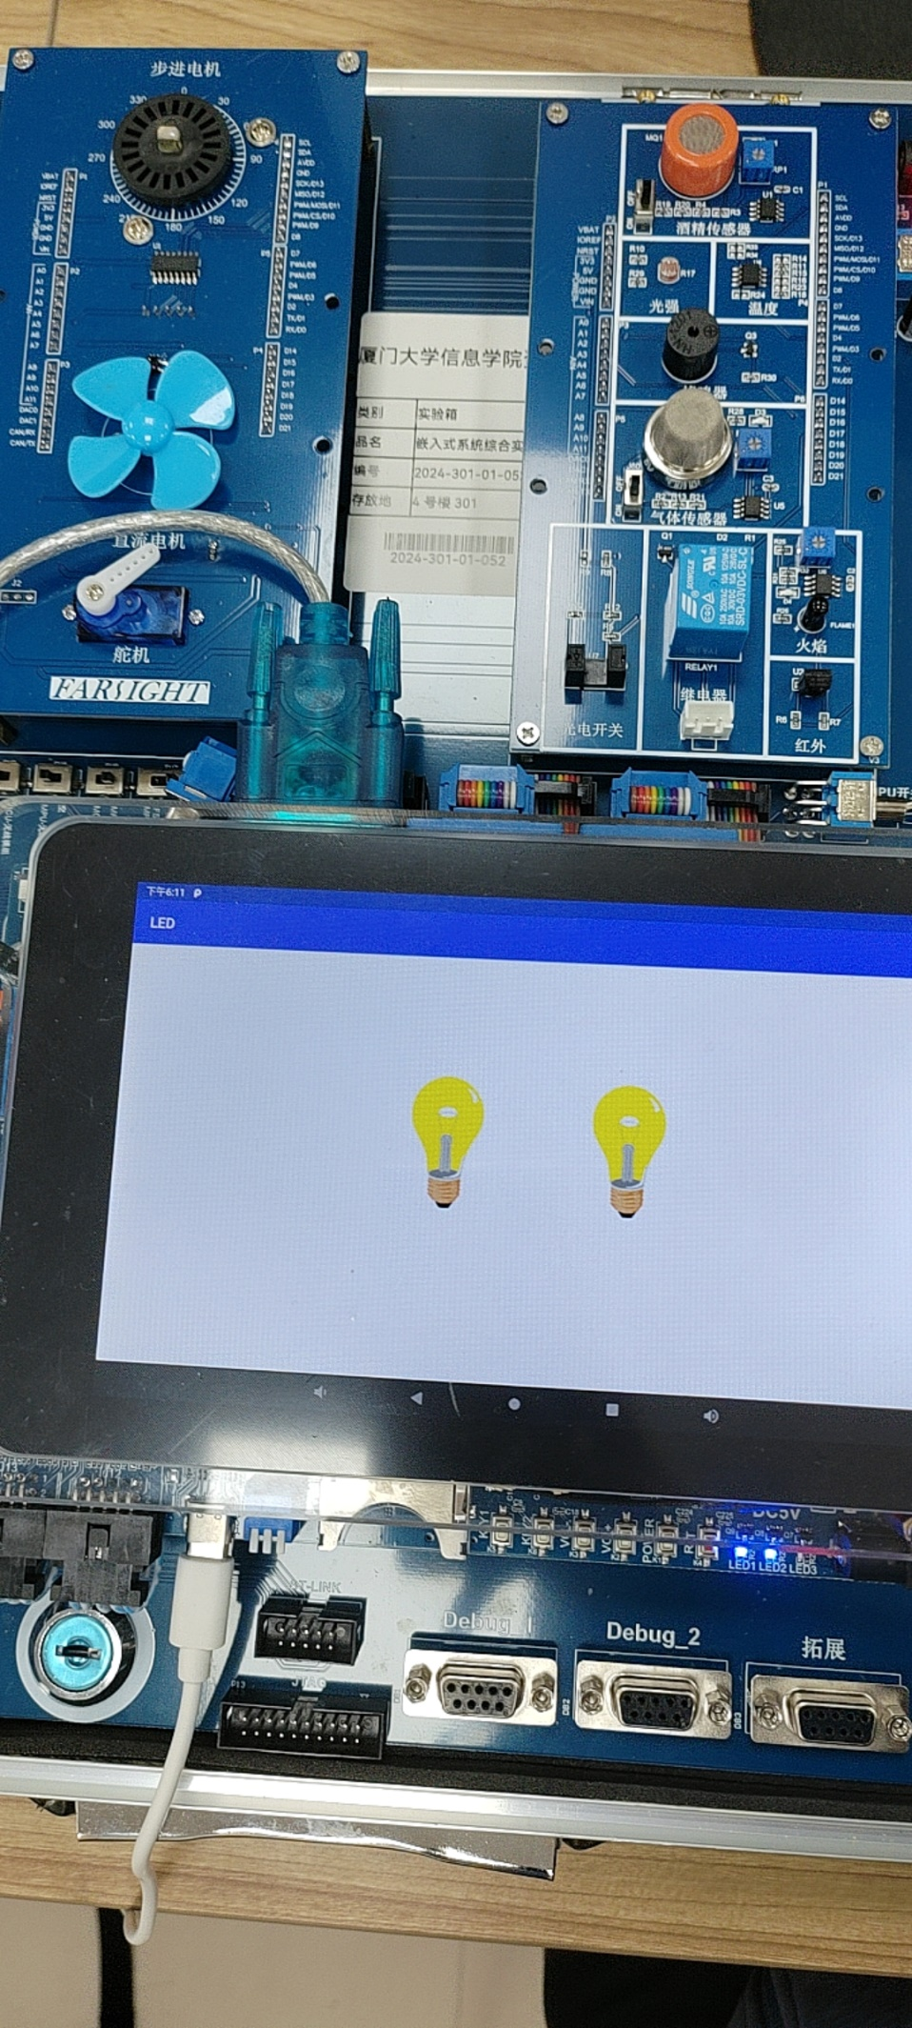  
  点击应用程序图标开关led灯**
* **Android实验样例2：蜂鸣器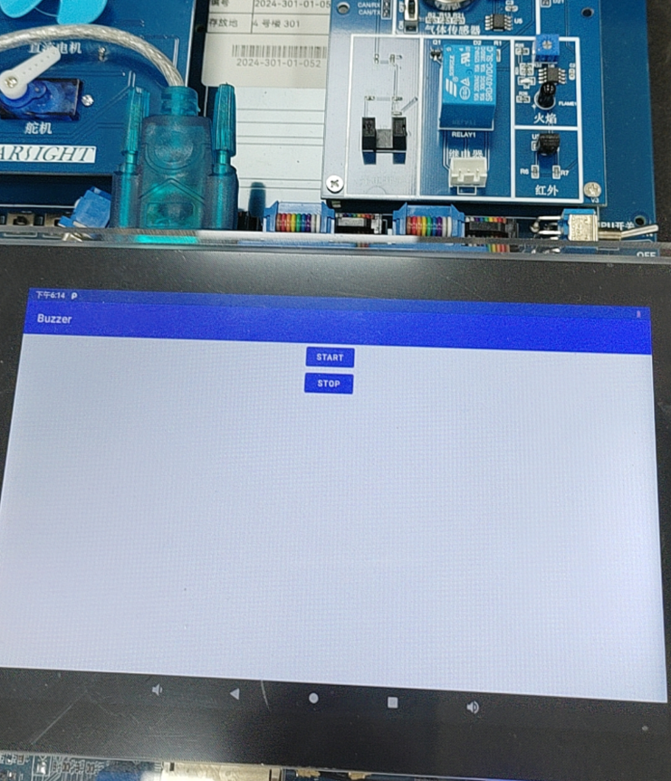 程序控制蜂鸣器**
* **Android实验样例3：温度采集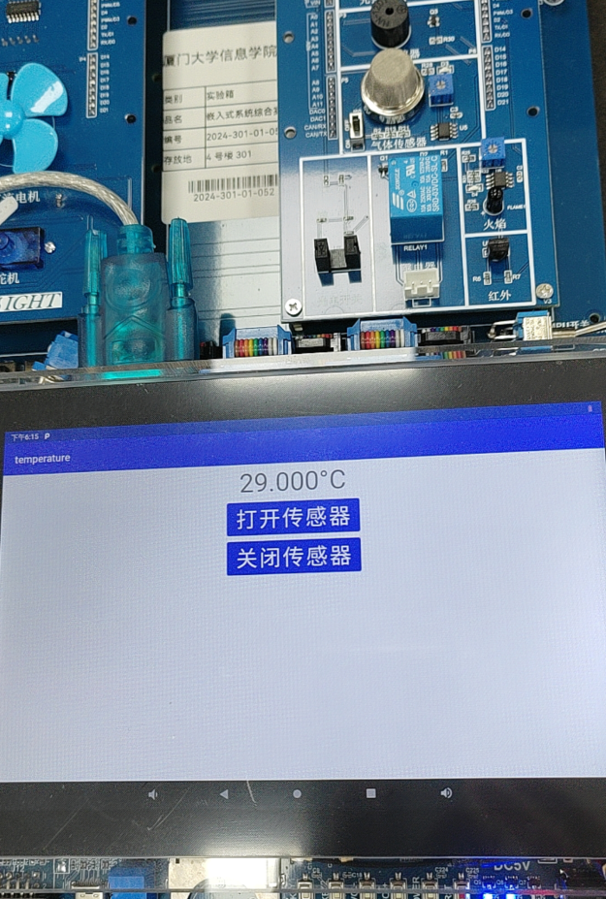 程序开关温度传感器并显示采集的温度信息**
* **Android实验样例4：串口通信**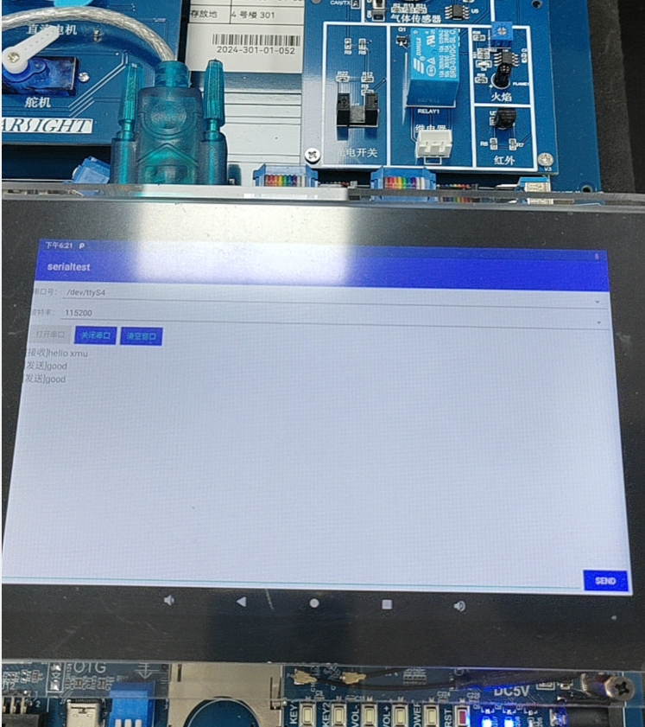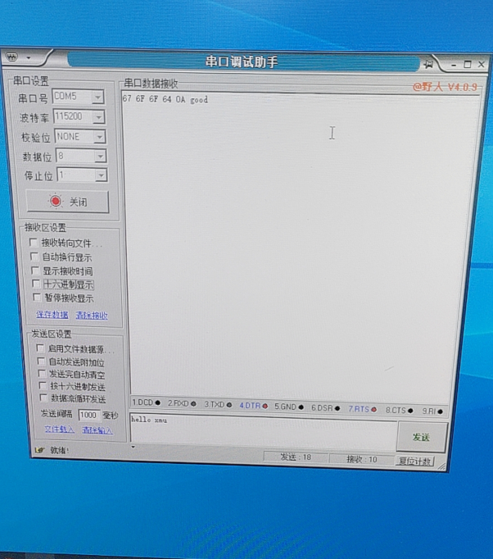

**程序与电脑正常进行串口通讯**

**Android程序收到了hello xmu，发送两次good**

**电脑串口调试助手发送了hello xmu，收到两次good（第一次为16进制显示**